Министерство образования и молодёжной политики
Свердловской области

Государственное автономное профессиональное образовательное учреждение Свердловской области «Красноуфимский аграрный колледж»

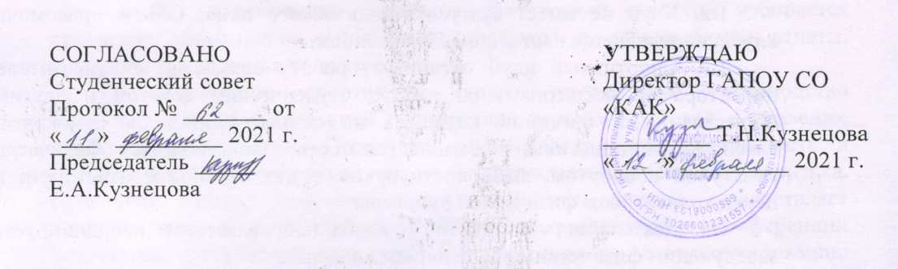

ПОЛОЖЕНИЕ
о волонтёрском отряде

Красноуфимск 2021 г

1.Общие положения

1.1. Волонтерский отряд (далее Отряд) это объединение добровольцев, участвующих в творческой, спортивной, социально полезной, социально значимой деятельности, которое создается на добровольных началах из числа студентов колледжа и функционирует на базе ГАПОУ СО «Красноуфимский аграрный колледж» и Ачитского филиала ГАПОУ СО «Красноуфимский аграрный колледж». Отряд создаётся с целью создания условий для развития и реализации организаторского, творческого и интеллектуального потенциала социально-активных студентов.
1.2. Отряд осуществляет свою деятельность на основании Федеральных и областных Законов и в соответствии с Уставом, Правилами внутреннего распорядка и иными локальными актами колледжа.
1.3. Отряд создан и действует на основании добровольности, самоуправления и равноправности его членов. Проводит свою работу в тесном контакте с администрацией колледжа, которая оказывает содействие и помощь в работе отряда.
1.4. Участником отряда может стать студент 1 – 5 курса, который поддерживает цели и задачи отряда и ориентирован на ценности общества.
В деятельности Отряда могут участвовать и оказывать помощь все структурные подразделения.
1.5. Высшим органом управления Отряда является общее собрание отряда.
1.6. Деятельность Отряда основывается на принципе уважения к личному достоинству и мнению каждого волонтера отряда.
1.7. Работа волонтерского движения осуществляется в свободное от учебного процесса время студентов.
1.8.Член отряда может оставить членство по собственному желанию, или быть исключенным по решению общего собрания волонтерского отряда за действия, которые несовместимы с идеями и принципами добровольчества.
1.9. Ключевые понятия, используемые в положении:
Волонтерство (добровольчество) - это добровольное принятие обязанностей по оказанию безвозмездной помощи.
Волонтеры (добровольцы) - граждане, осуществляющие благотворительную деятельность в форме безвозмездного труда в интересах благополучателя, в том числе в интересах благотворительной организации.
Безвозмездный труд - бесплатный, неоплачиваемый труд.
Благополучатели - граждане и юридические лица, получающие благотворительную помощь.
1.10 Ведущие принципы деятельности отряда:
добровольность – никто не может быть принужден действовать в качестве добровольца, добровольцы действуют только по доброй воле;
безвозмездность – труд добровольцев не оплачивается, добровольцы оказывают безвозмездную помощь и осуществляют безвозмездную работу;
ответственность – добровольцы, взявшие на себя ту или иную работу – принимают на себя личную ответственность за ее качественное выполнение и доведение до конца;
уважение – добровольцы уважают достоинство, особенности и культуру всех людей;
равенство – добровольцы признают равные возможности участия каждого в коллективной деятельности;
самосовершенствование – добровольцы признают, что добровольческая деятельность способствует их личному совершенствованию, приобретению новых знаний и навыков, проявлению способностей и возможностей, самореализации;
нравственность – следуя в своей деятельности морально-этическим нормам, добровольцы, личным примером содействуют формированию и распространению в обществе духовно-нравственных и гуманистических ценностей.

2. Основные задачи.

2.1. Задачами Отряда являются:
развитие волонтерского движения среди студентов колледжа;
создание условий для формирования таких общечеловеческих качеств, как доброта, сочувствие, ответственность, взаимовыручка;
формирование навыков, необходимых для взрослой жизни и профессиональной деятельности через общественно полезное дело;
формирование положительной мотивации к общественному труду.

3. Направления и функции отряда

3.1. Работа Отряда проводится в следующих направлениях:
организация работы с ветеранами войны и труда;
участие в социально-значимых акциях, организуемых ГО Красноуфимск, МО Красноуфимский округ, Ачитский ГО студенческим советом колледжа, иными ведомствами и социальными партнёрами;
участие в профориентационных мероприятиях с обучающимися школ.
3.2. Отряд осуществляет следующие функции:
проведение социально-значимых и профилактических акций;
координация деятельности активов студенческих групп и студентов при проведении акций, классных часов и иных мероприятий, предусмотренных данным Положением;
оказание помощи в проведении спортивных мероприятий;
оказание помощи в ремонте колледжа;
посещения ветеранов войны и педагогического труда на дому и оказание им посильной помощи;
посещение Центра помощи семье и детям, соматического отделения, родильного дома ГБУЗ СО «Красноуфимская ЦРБ» для оказания посильной помощи детям и женщинам, оказавшимся в трудной жизненной ситуации;
распространение информационных бюллетеней среди студентов колледжа и населения города в рамках проводимых акций;
предоставление информационных материалов о деятельности Отряда в СМИ и газету колледжа.

4.Права и обязанности волонтеров

4.1. Волонтеры имеют право:
участвовать в социально-значимых и профилактических акциях, конкурсах, конференциях;
взаимодействовать с администрацией колледжа и классными руководителями по вопросам деятельности волонтёрского отряда;
привлекать с согласия администрации колледжа учебные группы и отдельных студентов к проведению акций, классных часов и т.п. в рамках своей деятельности;
разрабатывать молодежные проекты по направлениям деятельности;
привлекать к своей работе социальных партнёров (по согласованию);
повышать свои знания по волонтерскому движению на семинарах, конференциях, тренингах и т.д.;
обсуждать, вносить предложения, отстаивать свою точку зрения по всем вопросам деятельности отряда на заседаниях студенческого совета колледжа, студенческой конференции;
отряд может иметь свое название и знак различия, утвержденные руководителем образовательного учреждения.
4.2. Волонтер обязан:
знать и соблюдать цели, задачи и принципы своего отряда и укреплять его авторитет. Поддерживать и развивать основные идеи движения;
активно участвовать в волонтерском движении, проявлять инициативу в организации и проведении мероприятий волонтёрского отряда;
быть дисциплинированным, добросовестно выполнять поручения администрации колледжа, руководителя волонтёрского отряда; проводить мероприятия, согласно плану работы;
соблюдать законодательство РФ и Свердловской области, «Декларацию прав ребенка», «Конвенцию о правах ребенка»; соблюдать требования данного Положения;
иметь собственную устойчивую, отрицательную позицию к употреблению психоактивных веществ, алкоголя, табака и другим негативным явлениям, при необходимости уметь доказывать её значимость.

5.Организация деятельности волонтёрского отряда

5.1. Органом управления Отряда является Совет волонтёрского отряда.
Совет занимается планированием и организацией деятельности Отряда.
5.2. Члены Совета отряда избираются на общем собрании Отряда, командир Отряда избирается на заседании Совета волонтёрского отряда;
5.3. Деятельность Отряда осуществляется на безвозмездной основе
5.4. Периодичность работы Совета – не реже одного раза в месяц;
5.5. Решения Совета принимаются большинством голосов при наличии на заседании не менее двух третей его членов. При равном количестве голосов решающим является голос руководителя отряда;
5.7. Командир и члены Совета отряда отчитываются о своей деятельности в конце учебного года на общем собрании.

6.Управление волонтёрским отрядом

6.1. Общее руководство Отряда осуществляет педагог-организатор;
6.2. Деятельность Отряда курирует руководитель группы.

7.Документация волонтёрского отряда.

7.1. Деятельность Отряда осуществляется в соответствии с планом работы,
утвержденного заместителем директора по воспитательной работе.
7.2. Заседания Совета оформляются протокольно. Протоколы подписываются
председателем и руководителем группы.
7.3. В конце года руководитель Отряда отчитывается о проделанной работе перед администрацией колледжа.

8.Поощрения волонтеров

8.1. Волонтеры, активно участвующие в волонтерском движении поощряются в следующих формах:
объявление благодарности приказом по колледжу;
награждение грамотой;
вручение подарка, сувенира;
выступление участников волонтерского движения по телевидению, на радио или в местных газетах;
подготовка публикации о достижениях участника волонтерского движения на сайте колледжа или иных средствах массовой информации;
награждение от официальных лиц;
участие в выездных семинарах, профильных сменах, туристических поездках.

